

REQUERIMENTO Nº 178/2012

De Informações

*“Quanto á previsão de serviço de reparo e manutenção no parque infantil, localizado na Rua João Benedito Caetano no Bairro Planalto do Sol, em nossa cidade”.*

**Considerando-se** que, este vereador vem sendo procurado constantemente por munícipes, freqüentadores, e usuários, deste aparelho publico, solicitando providencias quanto ao serviço de manutenção e limpeza;

**REQUEIRO** à Mesa, na forma regimental, depois de ouvido o Plenário, oficiar ao Senhor Prefeito Municipal, solicitando-lhe as seguintes informações:

1. É de conhecimento desta administração o péssimo estado de conservação deste equipamento publico?
2. Caso negativo, informar ao setor competente para que agende tal serviço?
3. É possível a instalação de um portão com saída para a calçada?
4. É possível a melhoria da iluminação?
5. É possível a instalação de bancos de concreto?
6. É possível a troca ou o concerto dos brinquedos quebrados?
7. Quando se dará o início dos serviços de reparo?
8. Quanto a limpeza, e possível uma ampla ação?
9. Outras informações que julgarem necessárias.



(Folha 02 – Requerimento de informações nº 178/2012).

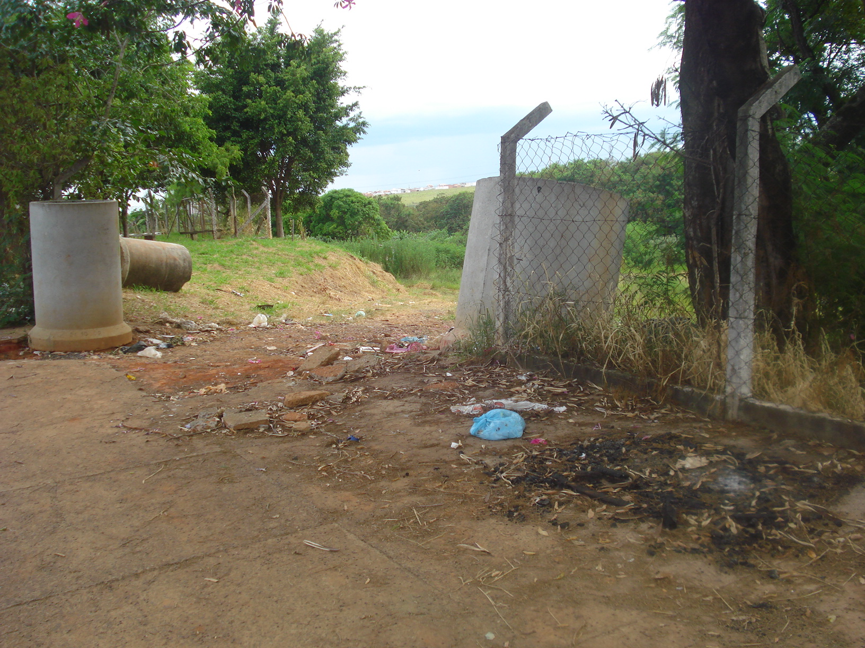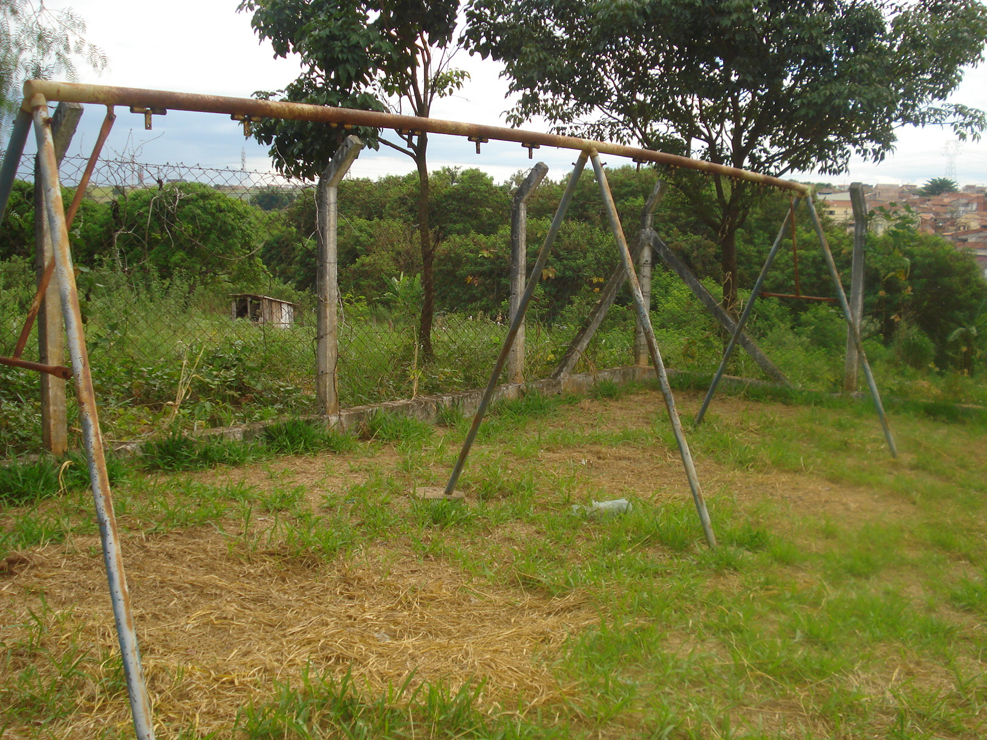

(Folha 03 – Requerimento de informações nº 178/2012).

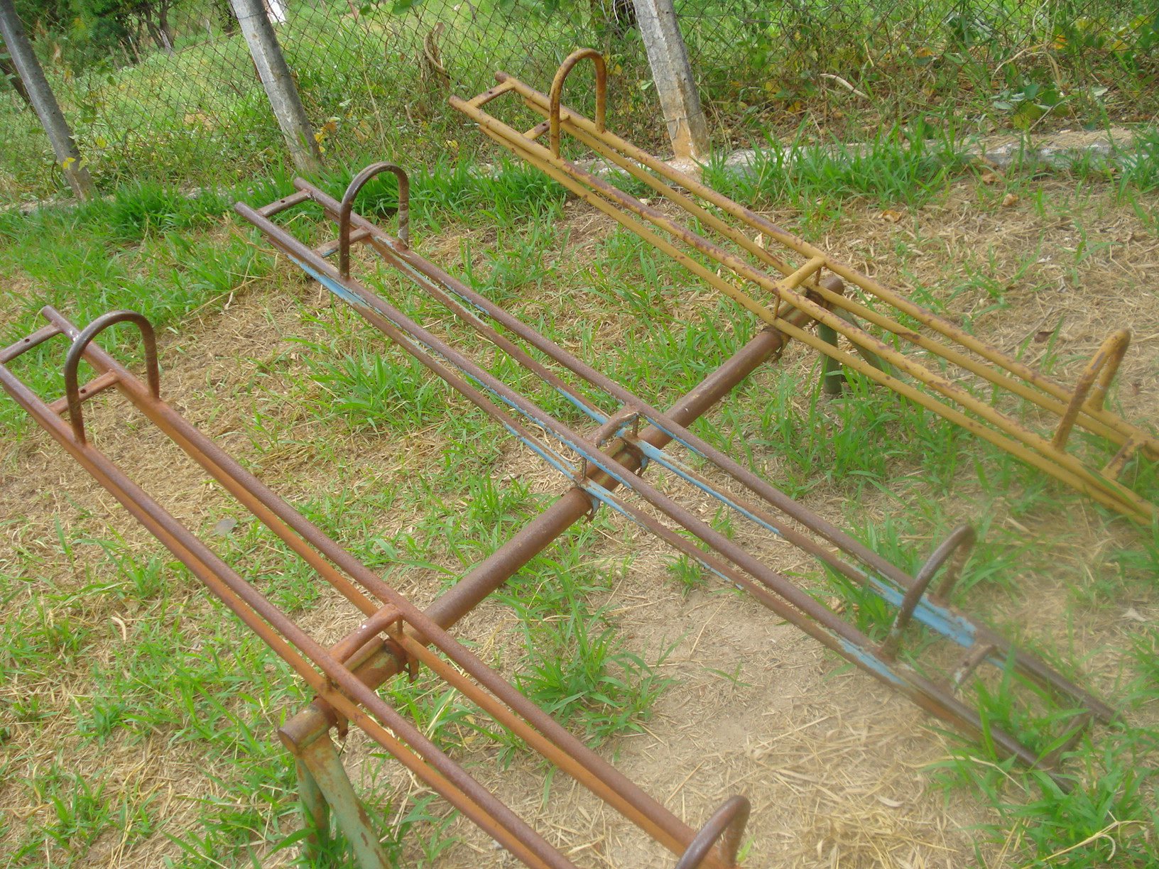

Plenário “Dr. Tancredo Neves”, em 10 de Janeiro de 2011.

Zeca Gonçalves

Vereador PC do B